MESTÁ STREDNÉHO SLOVENSKA
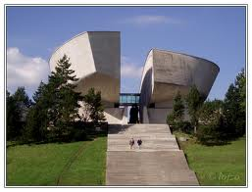
Poznámky – prepíš do zošita a nauč sa!
Banská Bystrica – spracovanie
dreva, pamätník Slovenského
národného povstania
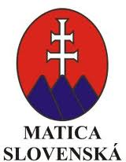
Martin – Je tu Matica slovenská, Slovenské národné múzeum, Národný cintorín
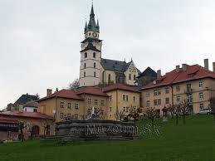
Zvolen – drevokombinát,
blízke kúpele Sliač, Kováčová

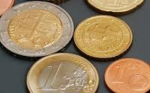
Kremnica – mincovňa,
škola pre nepočujúcich
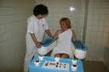
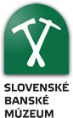
Sliač – kúpele

Banská Štiavnica – prvá banská vysoká škola na svete,
Slovenské banské múzeum
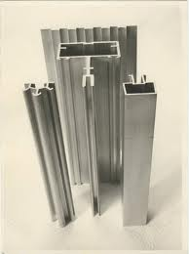
Žiar nad Hronom – závod na výrobu hliníka
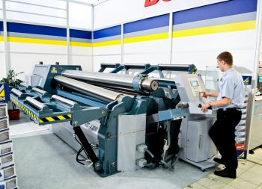
Brezno – strojársky priemysel

